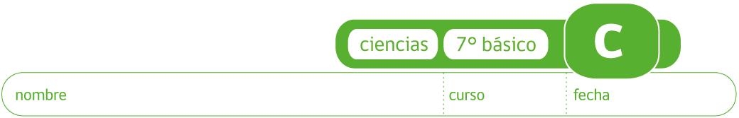

PAUTA ACTIVIDAD: SUSTANCIAS PURAS Y MEZCLAS

(Antes de realizar la siguiente actividad recuerde junto a los estudiantes las definiciones de: sustancia pura, mezcla, átomo, elemento y compuesto)

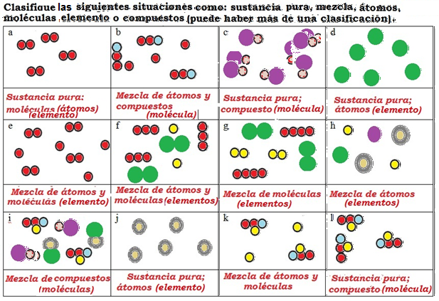
Dibuje, usando un esquema similar, un ejemplo distinto de:

- Una mezcla de 4 elementos distintos (1 átomos únicos y 3 moléculas).

- Sustancia pura formada por 1 compuesto.

- Sustancia pura formada por elemento molécula.
Respuesta abierta.

Elaborado por: Carmen Salazar

